Simulation 1 : schiefer Wurf
Simulation 2 : Satellit
Simulation 4 : wann werde ich Millionär
Simulation 5 : Modell des Wachstums

Simulation
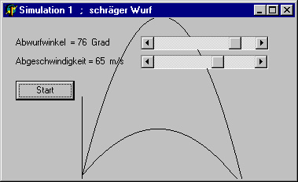

Aufgabe
- Den Abwurfwinkel stellen wir mit der ScrollBar ein und geben ihn aus.
- Ebenso verfahren wir mit der Abwurfgeschwindigkeit.
- Es wird eine X- und Y-Achse gezeichnet.
- Die Wurfparabeln werden berechnet und gezeichnet.

Form erstellen
Die Werte der ScrollBar sind zwischen 0 und /Max = 90. Dann gilt: Abwurfwinkel = ScrollBar.Position , d.h.
0 < winkel < 90.

Methoden
procedure TForm1.Button1Click(Sender: TObject);
var
i, xst, yst: integer;
zeit: longint;
alpha, y: real;
begin
alpha := ScrollBar1.position/180*pi ;
form1.canvas.moveto (100,100);
form1.canvas.lineto (100,400); // Y-
form1.canvas.lineto (600,400); // X-Achse
xst:= 100; yst:= 200;
form1.canvas.moveto(xst, yst); // Startpunkt für Wurf
for i:=1 to 500 do begin
y:= i*tan(alpha)-0.5* 9.81 /sqr(scrollBar2.position* cos(alpha))*sqr(i);
form1.canvas.lineto(xst+i,yst-trunc(y));
zeit:=gettickcount;
if yst-trunc(y) > 400 then exit;
// Abbruch wenn die X-Achse erreicht ist
repeat
application.ProcessMessages
until gettickcount - zeit > 15;
end;
end;

procedure TForm1.ScrollBar1Change(Sender: TObject);
begin
label1.caption:= 'Abwurfwinkel = ' + intTostr(scrollBar1.Position) + ' Grad';
end;

procedure TForm1.ScrollBar2Change(Sender: TObject);
begin
label2.caption:= 'Abgeschwindigkeit = ' + intTostr(scrollBar2.position) + ' m/s';
end;

end.
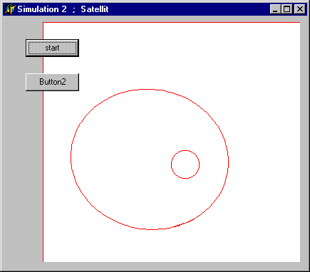

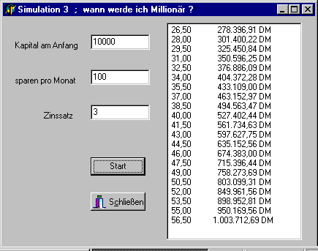

Aufgabe
Es werden verschiedene Eingaben für Kapital, sparen pro Monat und Zinssatz gemacht. Das Programm berechnet die Zeit in Jahren und das angesammelte Kapital.

Form erstellen

Methoden

procedure TForm1.Button1Click(Sender: TObject);
var kapital, rate, zins, summe: single;
n: single;
begin
try
kapital:= strTofloat(edit1.text);
zins:= 1+ strTofloat(edit3.text)/100;
rate:= 12* strTofloat(edit2.text) * zins;
// Rate am Anfang vom Monat
except end;
n:= 1;
repeat
summe:= kapital* exp(n* ln(zins))
+ rate* (exp(n* ln(zins))- 1) / (zins-1);
memo1.Lines.add(format('%7.2f',[n]) + format('%25.2m',[summe]));
n:= n+ 0.5;
until summe > 1000000;
end;
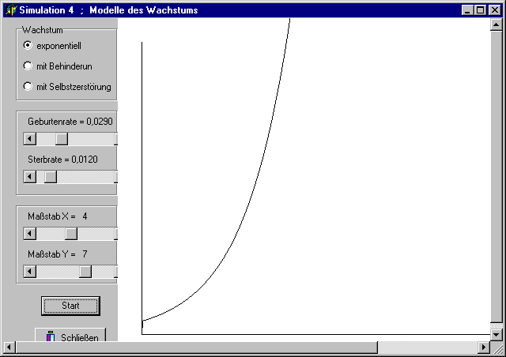

In einem abgeschlossenen Lebensraum (Petrischale) sind Bakterien. Für diesen Raum gibt es eine Geburtenrate (geb) und eine Sterberate (sterb). Es gilt

Modell 1, exponentielles Wachstum
Bevölkerungszahl N_{i+1} = N₁ + (geb - sterb)*N₁

Modell 2, Wachstum mit Behinderung
Bevölkerungszahl N_{i+1} = N₁ + (geb - sterb*N1)*N₁

Modell 3, Wachstum mit Selbstzerstörung
Bevölkerungszahl N_{i+1} = N₁ + (geb - sterb *nSumme)*N₁

Aufgabe
Schreibe das Programm um die drei Kurven zu zeichnen.

Form erstellen
/Standard /RadioGroup
/Standard /ScrollBar /Max = 100

Methoden
procedure TForm1.ScrollBar1Change(Sender: TObject);
begin // Geburtenrate
geb:= scrollBar1.Position/100;
label1.caption:= 'Geburtenrate = '+ format('%6.4f',[geb]);
end;

procedure TForm1.Button1Click(Sender: TObject);
var i, x, y : integer;
n, px,py: real;

begin
case radiogroup1.ItemIndex of
0: begin
Image1.canvas.moveTo(x2, y2); // der Koord.ursprung
for i:= 1 to 300 do begin
n:= n + (geb - sterb)* n; // die Formel für die Population
px:= x2 + i *xMass;
py:= y2 - n /yMass;
// Punkt(px) und Punkt(py) wird berechnet
if (py <0) or (py>Image1.height) then py:=0;
Image1.canvas.LineTo(round(px), round(py));
end;
end;

1: begin
Image1.canvas.moveTo(x2, y2);
sterb:= scrollBar2.position/100/100; // die werte sind sonst zu gross
for i:= 1 to 200 do begin
try
n:= n +(geb - sterb* n) *n; // die Formel für die Population
except
showMessage ('kleinen Wert für Sterberate eingeben');
end;
px:= x2 + i *xMass;
py:= y2 - n /yMass;
if (py <0) or (py>Image1.height) then py:=0;
Image1.canvas.LineTo(round(px), round(py));
end;
end;

2: begin
n:= n + (geb - sterb * nSumme) * n;
end;
end;
end;

end.

